Email Capture Pro 使用手冊

1. 到“系統”底下的“SOP檢視電子郵件設置”

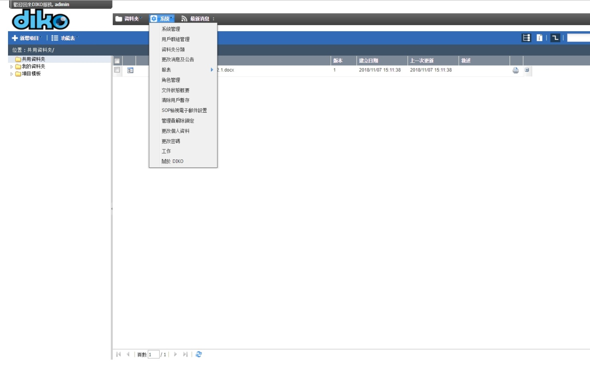

2. 在這個畫面點選"新增郵件信箱"

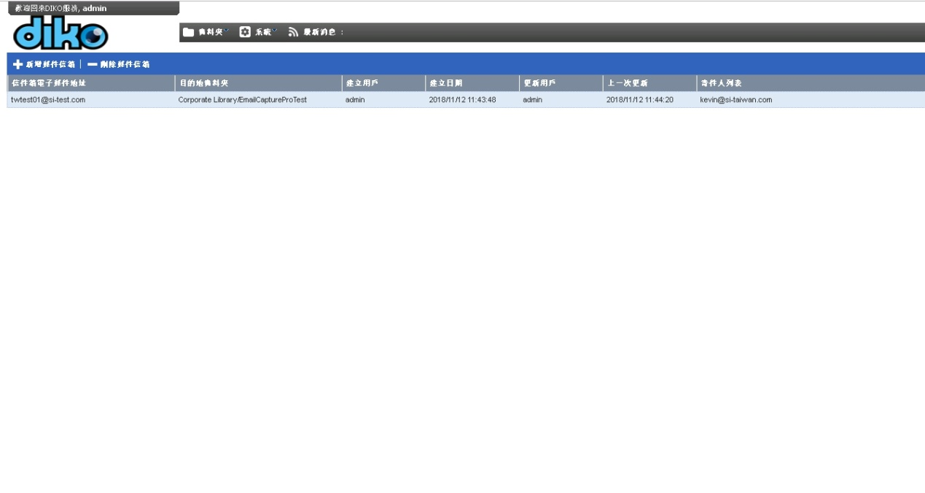

3. 輸入您的收件信箱以及寄件人們還有您希望的目的地資料夾。

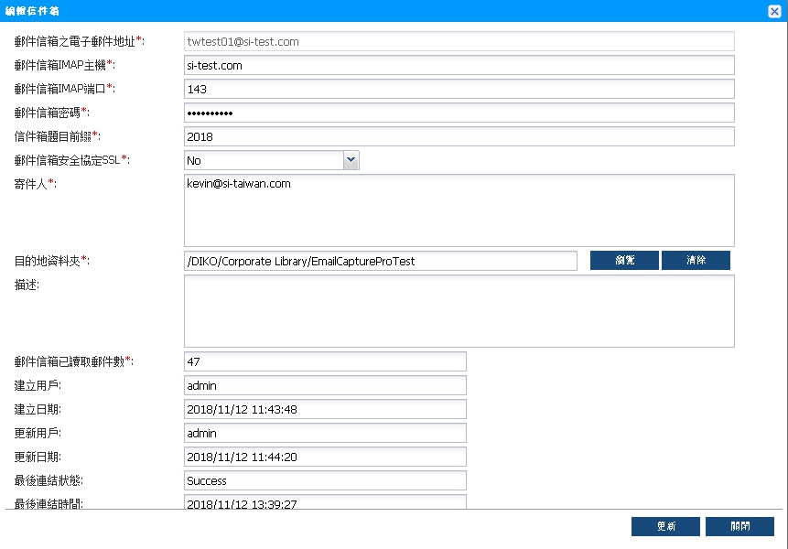

4. 從寄件人的電子郵件信箱寄一封到收件人的電子郵件信箱

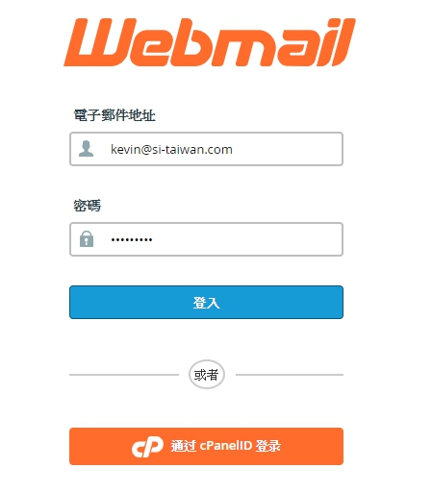

5. 電子郵件包含主題，內容 以及 一個PDF檔案（EmailCapturePro只能收PDF檔案）

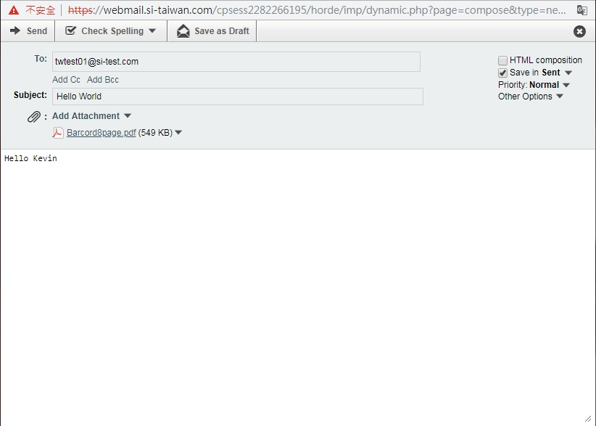

6. 收到寄件人的信， 信被歸類到指定的目的地資料夾，包含PDF檔案以及主題， 但不包括內容。

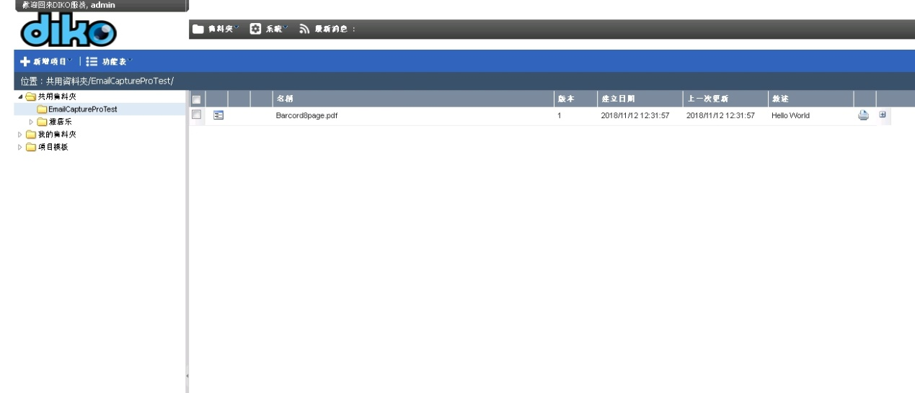

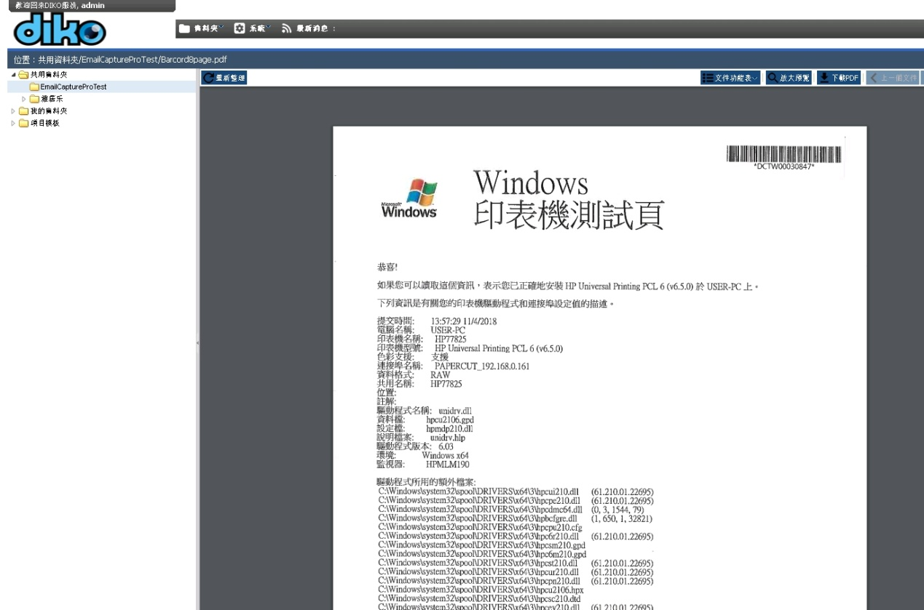

7. 注意：Email Capture Pro 跟多功能事務機做搭配是最佳選擇，只要有人從事務機掃描到收件人信箱， 郵件將被歸檔到指定目的地資料夾。